エレクトロニクスII 佐藤勝昭教員 金曜１限９４番教室 2003年度第8回配付資料03.11.28
ホームページhttp://www.tuat.ac.jp/~katsuaki/Electronics/El2003.html
E-mail: satokats@cc.tuat.ac.jp Office: 4号館514号室(042-388-7120)
教科書：竹村裕夫著「電子回路の基礎」（コロナ社）

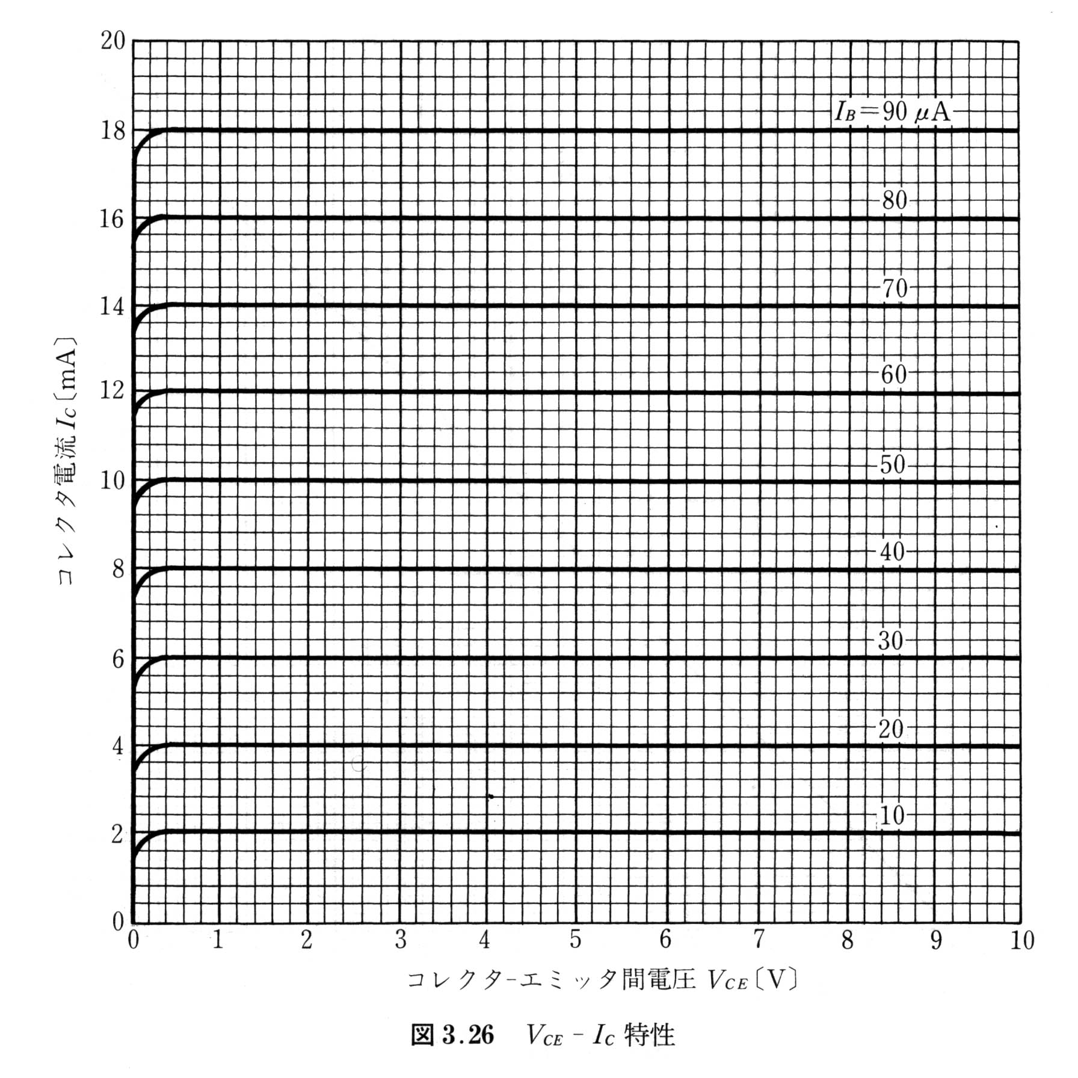
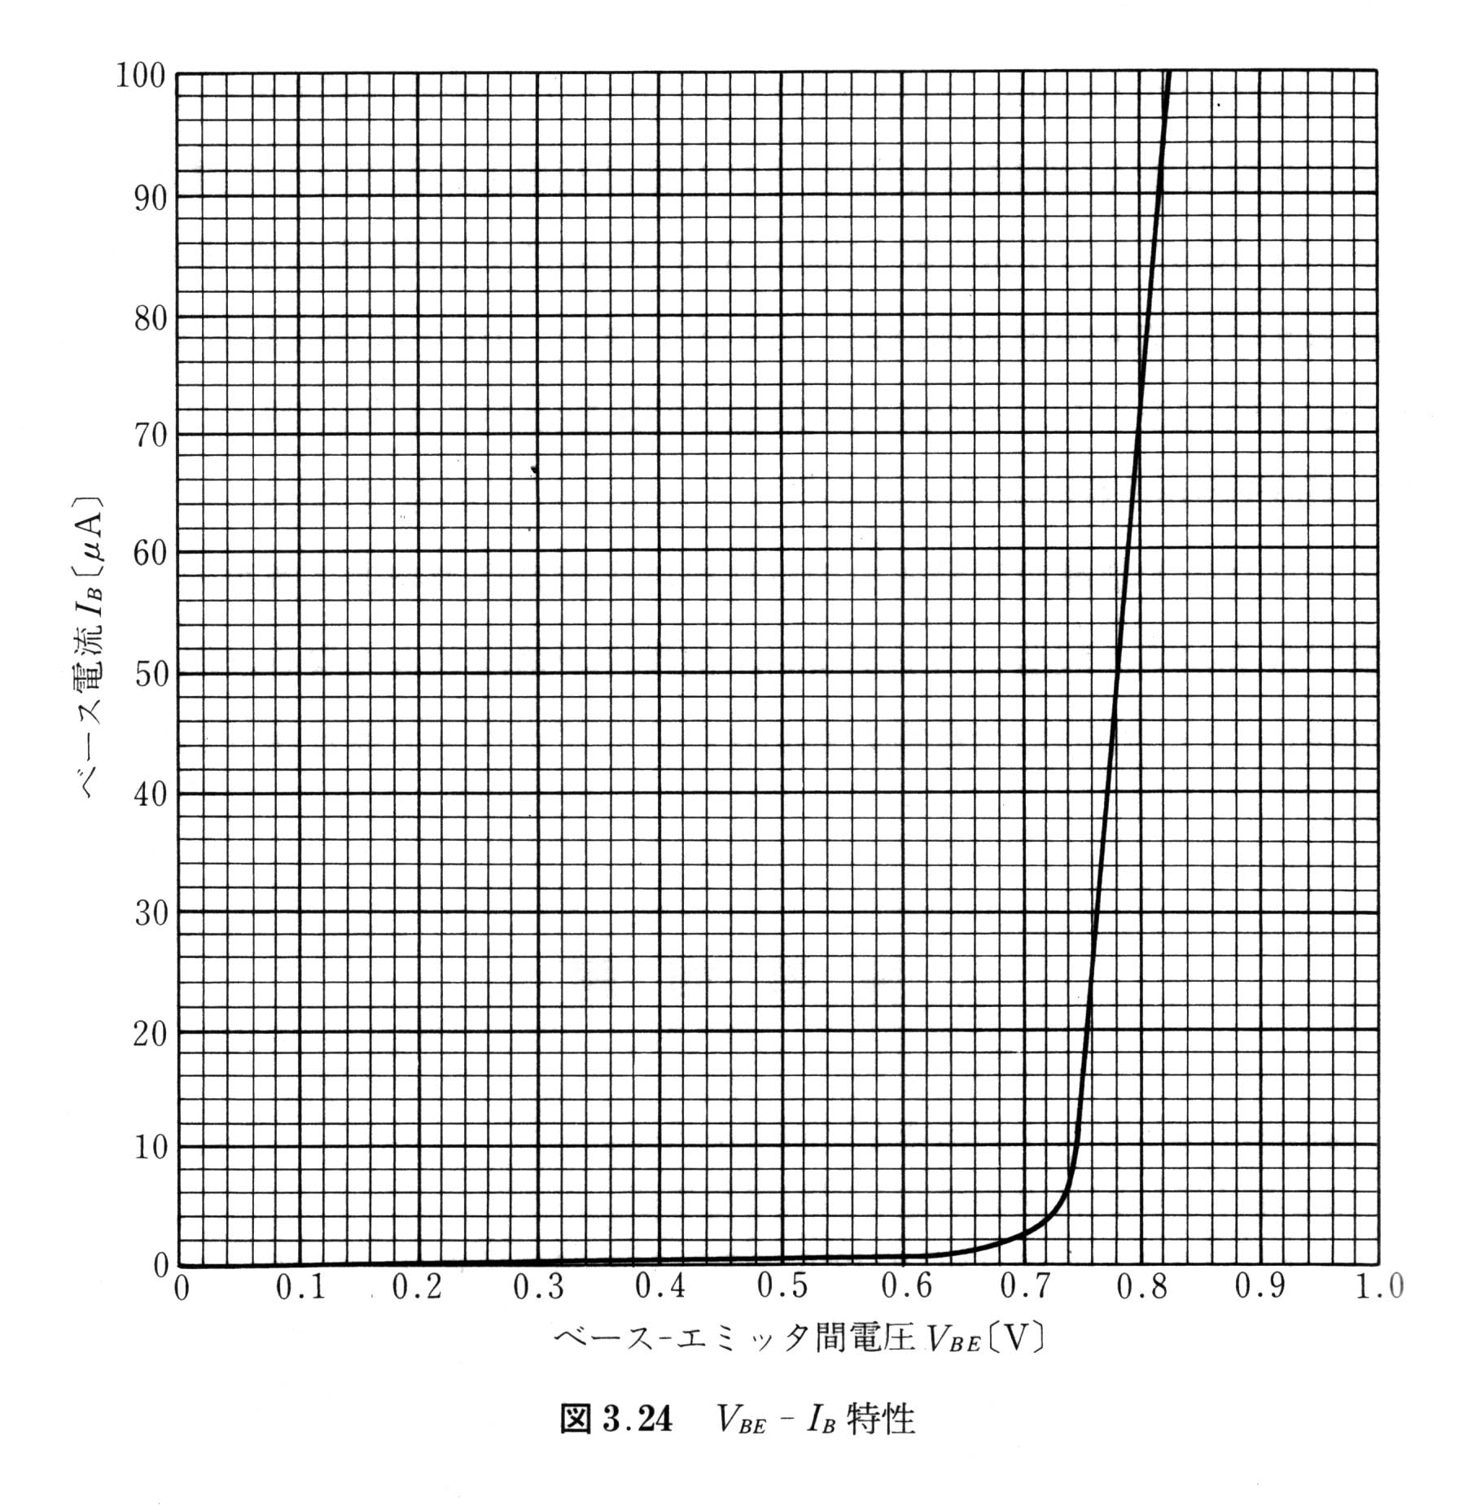
C
3
4
1
R₁
R₂
2
Vcc
V_{BE}
V_{CE}
図(a) V_{BE}-I_{B}
図(b) V_{CE}-I_{C}

前回の問題
動作点を決めよう

図(a)に示すベース特性、図(b)に示すコレクタ特性をもつトランジスタの動作点を決めたい。電源電圧V_{CC}=10Vとする。

1. いま、R₁=0.25Mとして、ベース電流I_{b}[μA]とベース・エミッタ間電圧V_{BE}[V]の間になりたつ関係式を書け。

2. 図(a)に負荷線を書き込み、動作点V_{BE}[V]、Ib μ[A]を決めよ。

3. いま、R₂=0.5kとして、コレクタ電流Ic[mA]とコレクタ・エミッタ間電圧V_{CE}[V]の間になりたつ関係式を書け。

4. 図(b)に負荷線を書き込み、動作点V_{BE}[V]、I_{C}[mA]を決めよ。

問題解答コーナー
ベース回路の動作点を決める

R₁i_{b}+V_{BE}=V_{cc}

I_{b}=V_{CC}/R₁-V_{BE}/R₁ =10/0.25-4V_{BE} =40-4V_{BE} [μA]

V_{BE}=0 のときI_{b}=40,V_{BE}=1 のときI_{b}=36
として負荷線をひく

I_{b}-V_{BE} 特性との交点から I_{b}=37[μA], V_{BE=}0.77[V]

コレクタ回路の動作点を決める

R₂i_{C}+V_{CE}=V_{CC}

i_{C}=V_{CC}/R₂-V_{CE}/R₂ =10/0.5-V_{CE}/0.5 [mA] =20-2V_{CE}

I_{b}=37[μA]に対応するi_{C}-V_{CE}特性を内挿する

交点より i_{C}=7.4[mA],V_{CE}=6.3[V]

実用エレクトロニクスコーナー第4回
TVシステムとディスプレイ（4）
液晶ディスプレイ(LCD)

液晶を光スイッチとして使用

直交偏光板ではさんだ液晶内での偏光の伝搬

電界印加により液晶分子の配向を制御

ＴＦＴ(薄膜トランジスタで各画素のRGBを個別に選択制御)：アモルファスSiから多結晶Siへ

利点：薄型、省電力、高精細度、ちらつきがない

欠点：視角依存性、バックライト必要、大画面に問題

液晶とは

液晶は、液体と固体の中間的物質

1888年：液晶を発見：ライニツァー(オーストリアの植物学者)、「液晶」とは、固体と液体の中間にある物質の状態（イカの墨や石鹸水など）を指す。

ディスプレイへの応用：1963年ウィリアムズ(RCA社), 液晶に電気的な刺激を与えると、光の透過が変わることを発見。

1968年：ハイルマイヤーら(RCA)、この性質を応用した表示装置を試作→液晶ディスプレイの始まり。

ディスプレイの材料としては不安定で商用として問題あり

1973年：シャープより電卓(EL-805)の表示として世界で初めてLCDを応用。

1976年：グレイ教授（英国ハル大学）が安定な液晶材料（ビフェニール系）を発見。

液晶分子の配向と電界制御（図 省略）

液晶分子の配向 （図 省略）

配向剤を塗布、ラビング。分子をラビング方向に配列

電界による配向制御(液晶分子は電気双極子)

液晶ディスプレイの構造 （図 省略）

カラー液晶ディスプレイの構造は、構成要素が層状になっている。

1－偏光フィルター ：出入りする光をコントロールする。

2－ガラス基板 ：電極部からの電気がほかの部分に漏れないようにする。

3－透明電極 ：液晶ディスプレイを駆動するための電極。表示の妨げにならないよう透明度の高い材料を使う。

4－配向膜 ：液晶の分子を一定方向に並べるための膜。

5－液晶 ：ネマティック液晶

6－スペーサー ：液晶物質をはさむ2枚のガラス基板に、均一なスペースを確保する

アクティブ・マトリックス （図 省略）

X電極が、各画素に付いたアクティブ素子をON／OFFする。

ON状態にあるアクティブ素子は、そのままの電圧を保ち、Y電極と通じることができる。

Y電極に電圧をかけ、ON状態にある目的の画素を点灯させる。

TFT (thin film transistor)

各画素(Pixel=picture element)の色や明るさを独立に制御するため、画素ごとにトランジスタをつけ、液晶にかかる電圧を制御している。このトランジスタは、ガラスの上に堆積した薄膜を用いているので薄膜トランジスタ(TFT)と呼ぶ。

材料としては、アモルファスシリコンが使われたが、最近では、多結晶シリコンが主流になりつつある。

TFTアクティブマトリクスLCD （図 省略）

トランジスタの主なバイアス回路
(教科書p.30)

トランジスタを動作させるには、予め電流を流さねばならない。

しかし、温度変化により動作点が移動したり、回路が不安定になったりする。熱暴走

自己バイアス回路

電流帰還型バイアス回路（安定なバイアス回路）

ブリーダ電流バイアス回路（最も安定なバイアス回路）

熱暴走が起きるわけ

トランジスタの温度が上昇
→コレクタ電流が増加
→コレクタ損失P_{C}=I_{C}×V_{CE}が増加
→発熱の増大

これを防ぐには、バイアス回路の安定化が必要

自己バイアス回路 （図 省略）

Ic増加→R₂の両端の電圧増加→V_{CE}の電圧降下→R₁I_{b}+V_{BE}=V_{CE}を通じてV_{BE}またはI_{b}が低下→Ic低下
R1
R2
Ic
Ib

電流帰還バイアス回路 （図 省略）

エミッタに抵抗R₃を挿入してバイアスを安定化

Icが増加→I_{E}も増加→V_{E}=I_{E}×R₃が増加→V_{BE}が減少→Ibも減少→Icが減少

ブリーダ電流バイアス回路 （図 省略）

エミッタに抵抗R₄を入れ、さらにR₁,R₂にベース電流I_{B}より大きな直流電流を流すことによって、V_{B}を安定させ、V_{BE}への帰還効果を強める。

Icの増加→I_{E}の増加→I_{E}×R₄=V_{E}増加→V_{B}が固定されているのでV_{BE}減少→I_{B}減少→Ic減少

トランジスタで交流増幅するには

トランジスタ(Tr)は１方向にしか電流を流せないから、基本的には直流電流しか増幅できない。

しかし、実際には交流増幅に使われる。

それには、増幅したい交流信号に、十分大きな直流を加え、大きさが微小変化する直流に変える。

これをTrで直流増幅し、増幅された直流分をコンデンサなどでカットして、変化分すなわち交流分のみを取り出す。こうすれば、交流信号が増幅されたことになる。
(赤羽進他著「電子回路１」コロナ社1986による)

交流信号が増幅できるわけ (図解)→

余談ですが、大切なRC回路の知識
コンデンサによる結合について

CとRからなる回路の性質を使っています。

CのインピーダンスはZ_{C}=1/jωC

Ic=V/{1/jωC+1/(1/R+1/hie)}
=V/{1/jωC+Rhie/(R+hie)}

ω→0とするとIc→0、 ω→∞とすると、Ic=V(R+hie)/Rhie

ωc= (R+hie) /RhieC; R=20k,hie=60k, C=33μFとすると ωc=2.02rad/s (時定数の逆数) →f=0.32Hz この周波数より十分周波数の高い交流に対してはコンデンサはないものとして扱える。

先取り学習
ブリーダ帰還回路の設計指針 （図 p62 図4.17）

ブリーダ抵抗R₁,R₂を流れる電流をI_{B}より１桁大きくとる。V_{CE}は電源電圧の1/2くらいになるようにする。Vcc=12V,Rc=4.7k,R_{E}=1.2kとするとIc=1mA程度が最適→β=200としてI_{B}=5μA,ブリーダ電流は50μAとなるから、R₁+R₂=12V/50μA=240k

V_{E}=1mA×1.2k=1.2V

V_{B}=1.2+0.7=1.9V

R₂/(R₁+R₂)=1.9/12=0.16

R₂=240k×0.16=38k～40k

R₁=240-40=200k

宿題

CRからなる交流結合増幅回路において、１０Hz以上の交流を通すには、Cはいくらにする必要があるか。ただし、R=10kΩ、トランジスタの入力抵抗は十分高いものとせよ。

図の自己バイアス回路において、R₁=500kΩ、R₂
=3kΩとしたときのコレクタエミッタ間電圧V_{CE}を求めよ. ただし、h_{FE}=120,V_{BE}=0.7Vとする。
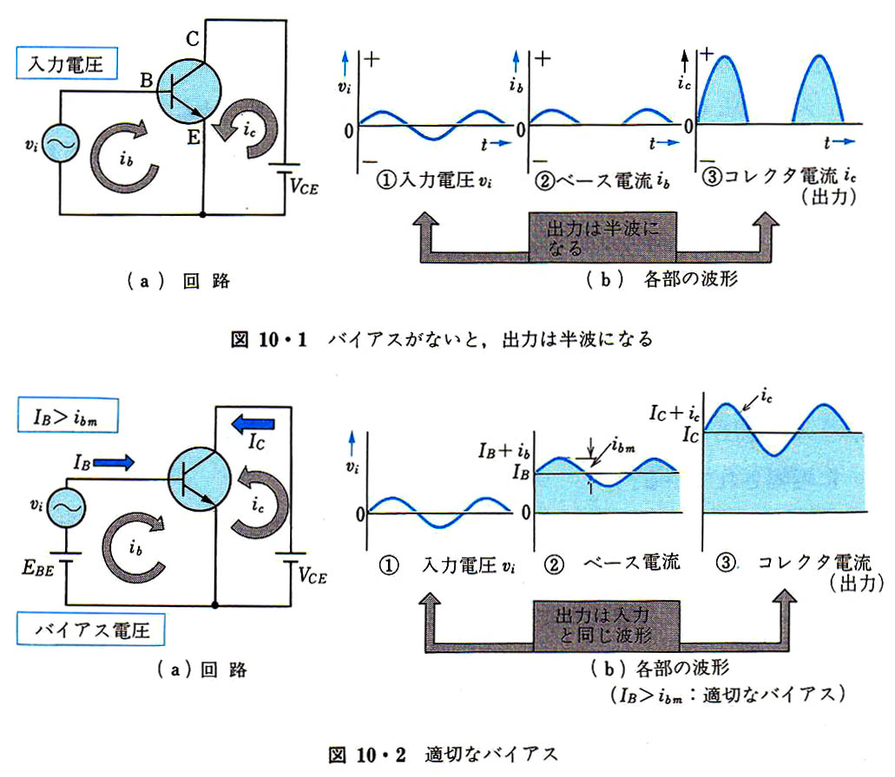

宿題解答用紙
学籍番号 | 氏名 | メールアドレス（y+学籍番号以外のアドレスをお持ちの場合）  これまでに登録した人は不要です（BCCで連絡します）

問1 CRからなる交流結合増幅回路において、10Hz以上の交流を通すには、Cはいくらにする必要があるか。ただし、R=10kΩ、トランジスタの入力抵抗は十分高いものとせよ。

R1
R2
Ic
Ib
問2右図の自己バイアス回路において、R₁=500kΩ、R₂=3kΩとしたときのコレクタエミッタ間電圧V_{CE}を求めよ。ただし、h_{FE}=120,V_{BE}=0.7Vとする。
9V

アンケート
実用エレクトロニクスコーナーについての感想 | 興味を持った点
実用エレクトロニクスコーナーについての感想 | わからなかった点
実用エレクトロニクスコーナーについての感想 | もっと知りたい点
今回学んだトランジスタのバイアス回路について | 手続きはわかりましたか
今回学んだトランジスタのバイアス回路について | 実際に役立ちそうですか
今回学んだトランジスタのバイアス回路について | わからなかった点
その他質問・注文なんでも

エレクトロニクスIIのホームページは見ていますか。あるいは、利用していますか。

